«Роль и значение экологического воспитания дошкольников»
Воспитатель МКДОУ д/с №428
Буйкина Римма Олеговна (1 кв. категория)
Экологическое воспитание - это ознакомление детей с природой которое основывается на экологическое воспитание, на бережное отношение к природе и к животным, которые населяют нашу планету, во благо будущего поколения. В современном мире очень часто встает вопрос о проблеме окружающей среды и пагубного влияния жизнедеятельности человека на природу. Очень важно будущему поколению, то есть дошкольникам на понятном им языке донести, что они являются частью природы, а не хозяевами планеты. Что именно от них от их отношения зависит будущая экологическая обстановка на земле. Формирование экологического сознания – важнейшая задача воспитания. Особую роль в экологическом образовании и воспитании занимает период дошкольного детства, когда закладываются основы мировоззрения человека, формируется его отношение к окружающему миру.
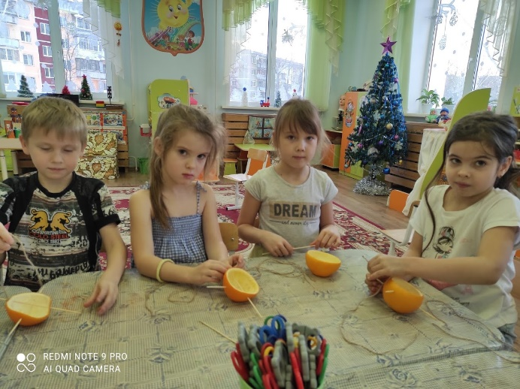
Здесь важную роль в жизни и воспитания детей играет взрослый, который рассказывает и на своем примере показывает эмоциональное отношение к растительному и животному миру. Формируя у детей теплое, любовное отношение к реальной природе, конкретному ее объекту или явлению, взрослые помогают им прочувствовать и осмыслить красоту и совершенство в природе, особенно на экскурсиях, сопровождаемых эмоциональными беседами.
Экологическое образование дошкольников – это не просто дань «модному» направлению в педагогике. Это воспитание в детях способности понимать и любить окружающий мир и бережно относиться к нему.
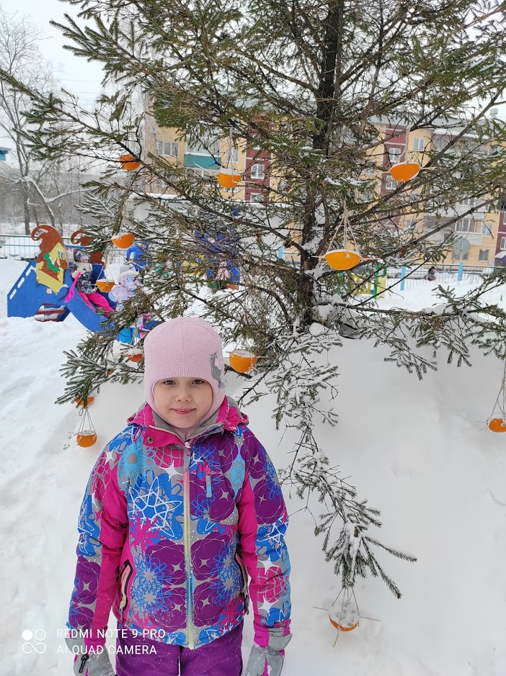 Если систематически, на протяжении нескольких лет, ребенка знакомят с разнообразием растений и животных, которые его окружают, демонстрируют их связь со средой обитания, вовлекают в практическую деятельность по поддержанию условий для жизни растений и животных, предоставляя возможность наблюдения за их ростом, развитием, различными проявлениями в благоприятных условиях, у него возникает интерес к проявлениям природы, понимание специфики всего живого, желание практически сохранить, поддержать или создать нужные условия для развития и жизни растений и животных.
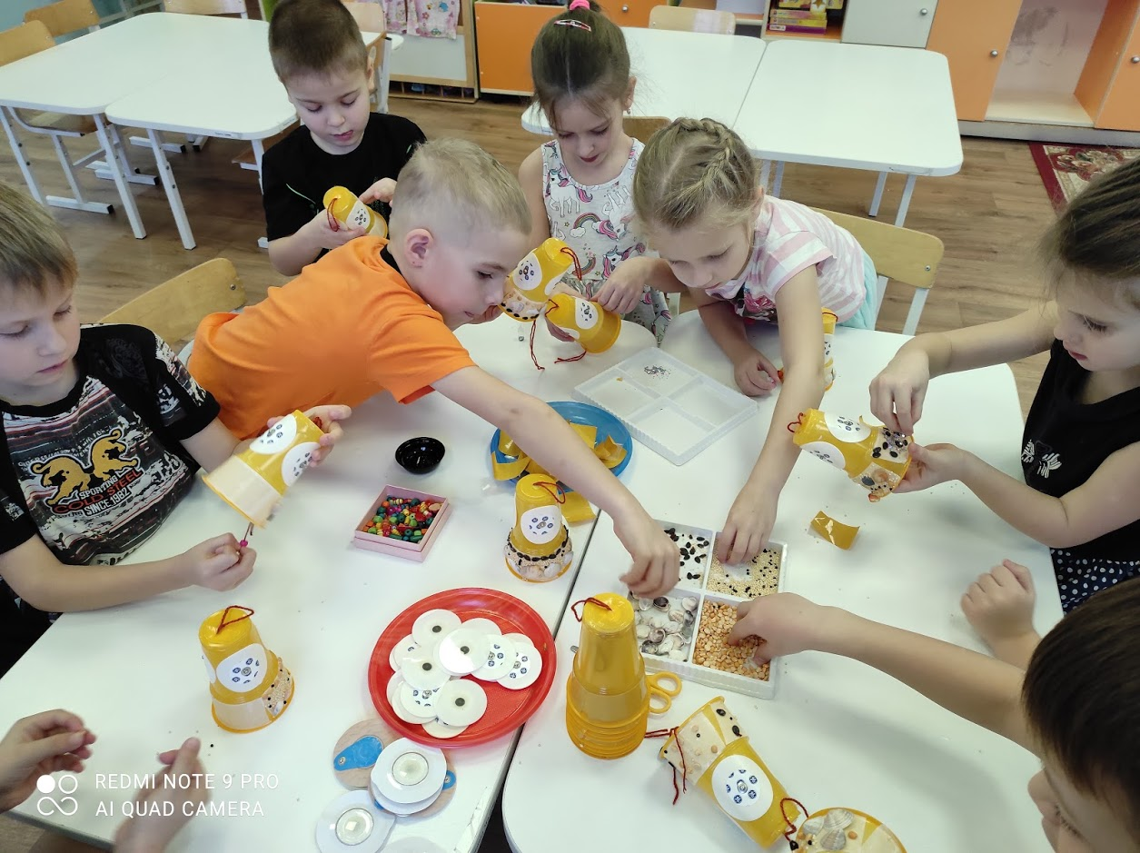Нет более благоприятного возраста для решения задач экологического воспитания, чем дошкольный. Маленький ребенок познает мир с открытой душой и сердцем. И то, как он будет относиться к этому миру, научится ли быть рачительным хозяином, любящим и понимающим природу, воспринимающим себя как часть единой экологической системы, во многом зависит от взрослых, участвующих в его воспитании. Экологическое воспитание строится на усвоении детьми системы знаний о природе и формировании элементарных экологических представлений о животных и растениях как живых существах, о сущности взаимодействия человека и природы. В своей работе с детьми используем в се формы работы: готовим экологические кормушки для птиц, организовываем субботники, сдаем макулатуры, разделяем отходы, используем вторично материал для поделок и многое другое. Тем самым прививаем с детства экономично и с умом пользоваться дарами природы и сделать свое существование менее пагубным для экологии края в котором мы живем.
В. А. Сухомлинский писал, что у ребёнка необходимо воспитывать любовь «ко всему, что не может жить без ласковой человеческой руки, без чувствительного человеческого сердца. Речь идёт о любви к живому и беззащитному, слабому и нежному». Задачи образовательного компонента экскурсии заключаются в освоении детьми системы экологических представлений и элементарных понятий о природе.

